江苏省仪征中学2023—2024学年度第二学期高二政治学科作业
《逻辑与思维》省内题汇编 主观题部分
研制人：李 蓉 李妍敏 审核人：李 蓉
班级： 姓名： 学号： 练习日期： 建议用时：
一、主观题
1．阅读材料，回答问题。
敦煌研究院文物保护团队荣膺“国家卓越工程师团队”称号，这是对一代代文物保护工作者们扎根大漠，赓续接力，与时间赛跑，与风沙较量的肯定和褒奖。该团队从早期的积沙清理、壁画修复，到崖体抢险加固、环境综合治理，再到多场耦合实验保护研究、数字化技术综合保护管理体系……随着时代变迁，敦煌研究院文物保护团队在不断升级完善保护方法、技术、手段、体系，使敦煌石窟得到有效保护的同时，立足敦煌、面向全国、着眼丝绸之路沿线、放眼世界，不断延伸保护范围和领域，抢救了近20省区300项濒危遗产，他们用守护换来文化瑰宝青春永驻。
运用“体会认识发展的历程”的知识，阐释敦煌研究院文物保护团队如何用守护换来文化瑰宝青春永驻。（6分）

2．阅读材料，回答下列问题。
2023年是习近平提出共建“一带一路”倡议十周年，倡议顺应了时代潮流，为破解世界发展难题提供了中国方案，为增进世界人民福祉贡献了中国智慧。
【成就】经过十年发展，共建“一带一路”从夯基垒台、立柱架梁到落地生根、持久发展，已成为开放包容、互利互惠、合作共赢的国际合作平台和国际社会普遍欢迎的全球公共产品。今后“一带一路”要实现高质量发展，就必须既回顾过去，又展望未来。
【经验】成绩弥足珍贵，经验启迪未来。十年历程证明，共建“一带一路”站在了历史正确一边，符合时代进步的逻辑，走的是人间正道。坚持目标导向、行动导向，咬定青山不放松，一张蓝图绘到底，我们才能推动共建“一带一路”进入高质量发展的新阶段，为世界和平与发展注入更多确定性和正能量。
【再出发】根据习近平总书记在第三次“一带一路”建设座谈会上的重要讲话精神，下一个十年我们要巩固现有的合作成果，稳固基本盘；要拓展新的领域，持续地为共建“一带一路”增添新活力、新动力，要统筹发展和安全、统筹国内和国际、统筹合作和斗争、统筹存量和增量、统筹整体和重点，推动共建“一带一路”高质量发展不断取得新成效，实现更高质量的共商共建共享。
结合材料，运用辩证思维知识，阐明我国推进“一带一路”建设的经验。（8分）

3．什么是数值天气预报呢？简单来说，它是一种用高性能计算机把未来天气“算”出来的科学。天气预报员们预报天气就像在用计算机解一道非常复杂的数学题。大气运动总是遵循一定的规律，将这些规律编写成一系列数学方程组，其中包括运动方程、热力学方程、连续方程、状态方程及水汽方程等，再利用高性能计算机求取这些方程组的近似数值解，得到未来天气发展变化状况，就是数值天气预报。具体来说，数值天气预报一般通过三步：
第一步：进行气象观测，即利用气象卫星、探空气球、自动气象站，得到降雨、气温、气象、风向、风速等基础数据。
第二步：将观测数据输入数学方程组中，通过大型计算机进行运算，得到各种预报数据。
第三步：天气预报员通过对这些数据进行综合分析，绘制天气图，结合当地天气预报学经验，做出具体的天气预报。
结合材料中的三步，运用《逻辑与思维》的知识，分析数值天气预报所运用的辩证思维方法。（6分）

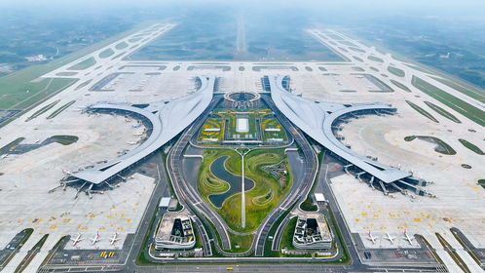
4．“太阳神鸟”作为成都城市形象标志，如今又多了一个新的化身-成都天府国际机场（见右图）。从空中俯瞰，云层下若隐若现的天府国际机场，恰如展翅欲飞的“神鸟”。
为提高便捷程度，航站楼采用了国内首个“手拉手＂构型。这一构型既提升了天府国际机场的高近机位率、宽体机近机位数量，又缩短了航站楼之间的距离，极大方便了旅客穿行。航站楼之间设有综合交通换乘中心GTC，通过垂直叠合、复合运转的方式，将机场、地铁、专线、长途汽车、高铁等交通方式融为一体，构建起空地无缝衔接的立体交通体系，实现了综合交通“无缝换乘”。
在施工的过程中，一些问题不断暴露，如候机厅面积偏小，庭院数量偏少。设计团队根据暴露的问题，对设计方案不断微调，加大了候机厅面积，庭院数量由最初设计的8个增至12个，极大地提高了便利度。
天府国际机场多个创新设计让“神鸟”好看又好用，展现了“太阳神鸟”振翅腾飞的美好前景。
结合材料，运用辩证思维的知识，提炼天府国际机场建设的成功经验。（6分）

5．阅读材料，回答问题。
陪伴经济是以满足个体的需求为核心，以互联网和共享经济为基础的新兴经济形态。陪空巢老人到医院就诊，陪外地游客逛特色商街，陪学子共度艰辛的备考历程……陪伴经济作为一种新的业态未来可期。我国第七次人口普查数据显示我国独居人口呈现明显上升趋势，据此有关报告预测，到2025年左右，陪伴经济的市场规模有可能达到400亿-500亿元规模。对悄然兴起的“陪伴经济”，社会各界正在聚焦其存在的弊端和隐患，由果溯因，从不同角度、不同方向寻求破解之策以保障“陪伴经济”健康规范发展。
运用《逻辑与思维》知识，分析“陪伴经济未来可期”蕴含的创新思维方法。（8分）

6．近年来，地处鲁西南的曹县大力发展汉服产业，目前已形成完整产业链，2023年汉服销售额达72.15亿元。资源禀赋“平平无奇”的曹县，为什么能凭汉服“火出圈”?
汉服产业最初并不被看好，有很多人还把“汉服”误解为“和服”，甚至还把“汉服”看做是“寿衣”，看作是不吉利的东西。但是曹县的汉服从业者却不这样认为，他们从汉服产业中嗅到了商机，中华文化源远流长，应该是具有无限潜力的“聚宝盆”。在对外销售和推广汉服的过程中，曾面临同质化竞争的困局。当地政府主动帮助企业对接先进设备、高校设计资源等，支撑汉服产业转型升级，同时组建行业协会，聘请专家，加强汉服原创设计、提升汉服品质，从设计、做工到布料使用上走高端路线。曹县还超前规划建设了e裳小镇·曹县数字经济产业园、以大集镇为中心的农村电商产业示范片区和e裳之都·中国(曹县)华服智创城，曹县电商“一园”“一区”“一城”高质量发展格局正加速形成。
结合材料，运用“创新思维”的知识，谈谈曹县为什么能凭汉服“火出圈”。（8分）

7．阅读材料，回答问题。
干革命、搞建设、抓改革，从来都是为了解决中国的现实问题。要解决实际问题，刻舟求剑不行，闭门造车不行，异想天开更不行，必须进行全面深入的调查研究。回望百年党史，什么时候重视调查研究，坚持问题导向、从实际出发，党和人民事业就蒸蒸日上，反之则会遭受挫折。
党的十八大以来，党中央高度重视调查研究工作，将改进调查研究作为中央八项规定的第一条，聚焦问题、深入基层深入群众，为全党大兴调查研究作出了表率。
当前，我国发展面临新的战略机遇、新的战略任务、新的战略阶段、新的战略要求、新的战略环境。世界百年未有之大变局加速演进，不确定、难预料因素增多，国内改革发展稳定面临不少深层次矛盾躲不开、绕不过，各种风险挑战、困难问题比以往更加严峻复杂，迫切需要通过调查研究把握事物的本质和规律，找到破解难题的办法和路径。
结合材料，运用所学《逻辑与思维》知识，说明我党在强化“问题导向”,深入调查研究中是如何正确运用创新思维的。（8分）

8．阅读材料，完成下列要求。
2023年，中央广播电视总台打造以“纪录·时代答卷”为主题的系列纪录片，向海内外观众讲述新时代的中国故事。
◆“纪录·此身天地”用万物生长回答生命，展现中国的自然景观、文化遗产等，以国际化视角反映当下中国的发展成就。其中与意大利、德国电视机构联合推出的《飞越丝绸之路》，将最新的探索和发现展现给全世界。
◆“纪录·时代万象”用人间烟火回答生活，充满人情味和生活态。特别是《舌尖上的中国4》构建起中国人关于饮食的集体记忆，继续探寻世代中国人以食为媒、生生不息、天人合一的处世哲学和生存智慧。
◆“纪录·千年一瞬”用历史沧桑回答岁月，用多样艺术手法演绎东方美学，成为彰显文化自信的亮丽名片。例如《画里话外》梳理中国古典绘画艺术，利用最新的动画技术，延展古画中“历史的定格瞬间”。
◆“纪录·星球宇宙”用辽阔宇宙回答未来，突破时空局限，为全球纪录片爱好者带来全新的视听体验。其中《北纬三十度》带领观众透视文明的起源和演进路径，展现文明交融互鉴成果，探索人类文明未来的可能。
总台手握“深耕内容锻造精品”的收视密码，成功走出了一条独家独特独创的精品创作之路，受到业内人士和广大观众的一致好评。
结合材料，运用《逻辑与思维》的相关知识，分析中央广播电视总台是如何运用科学思维方法来打造优质纪录片的。（6分）
9．调查研究是我们党的传家宝，是做好各项工作的基本功。回顾党的百年历史可以看到，历代领导集体正是通过调查研究，不断解决实践中遇到的难题，不断发展和完善党的指导思想，指引中华民族乘风破浪、阔步前行。
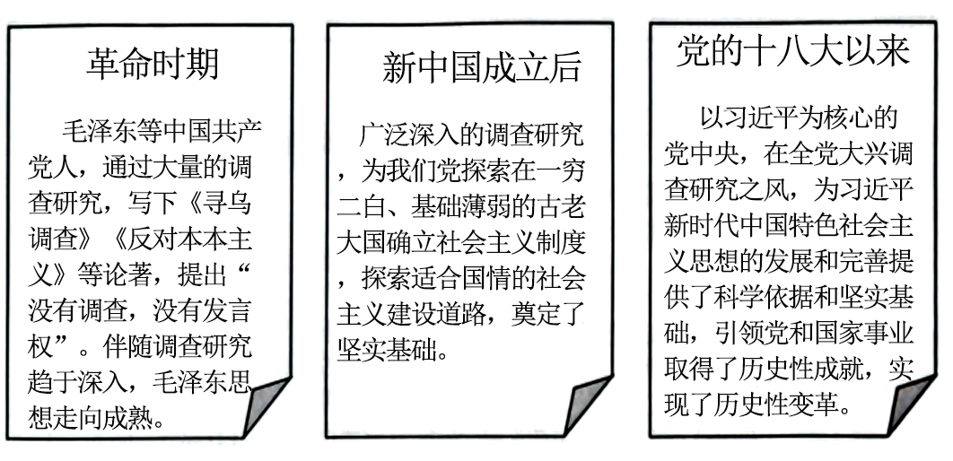
调查研究是发现问题、解决问题，推动高质量发展的基础。某地氢能产业基础较强、配套较全、生态较好。某调研组在研究燃油车发展历程后，由果溯因，建议充分挖掘本土市场潜力，将氢能作为未来产业重点发展方向，“牵线”整车及配套件企业，整体布局新能源汽车产业链供应链，形成先发优势，助力提升经济发展“加速度”。
结合材料，运用《逻辑与思维》知识，说明该地调研蕴含的智慧。（8分）

10．阅读材料，回答问题。
以“中国科技威胁”影响国家安全为由，美国总统拜登大谈“中国威胁论”，签署对华投资限制行政令，限制美国对中国部分高科技行业进行投资。但随后，拜登又在一场政治筹款活动中，大谈“中国崩溃论”，称中国经济增长疲软，是“定时炸弹”。
据初步核算，2023年我国GDP超过126万亿元人民币，比上年增长5.2%，向好趋势进一步巩固，高于全球3%左右的预计增速，在世界主要经济体中名列前茅，中国经济仍然是全球经济增长的“领头羊”“发动机”。
近年来，中国经济的发展、中国科技创新的成果，举世瞩目，且我国一直通过正常的国际贸易等途径，使中国的发展、科技创新的成果惠及全球，增进了世界各国人民的福祉。以拜登为首的一些美国政客，既认为中国是世界的威胁，又认为中国必将崩溃。
结合材料，《逻辑与思维》的知识，分析他们观点的错误之处。（4分）

11．今年以来，“AI复活”这门此前隐秘而小众的生意，开始受到广泛关注，在电商平台上，此项服务的价格从5元至上万元不等，价格越高，效果越丰富。
“Al复活”已故亲人，可以为生者提供慰藉，填补心中遗憾。对于有此类情感需求的人来说，这种技术无疑存在较大的价值和意义。心理学研究表明，与逝者的再次“交流”，虽然可能具备类似心理治疗的效果，但这种错觉可能也会成为一种逃避现实的方式，让人们难以接受亲人的离去，延续甚至加剧悲伤的情感。
本质上，“AI复活”只是一个工具，技术没有善恶，重要的是如何使用它。相关部门应防患于未然，加强对“AI复活”服务的监管和规范，明确服务提供者的责任和义务，防止其滥用技术、侵犯用户权益。对企业来说，做Al生意一定要从程序和技术上做到合法合规，才能做得长久。
“AI复活”服务的火热，也是在提醒人们珍惜每个当下，重视对身边人的陪伴。对于新科技的出现，我们既要珍惜其带来的价值，也要警惕其可能带来的风险。只有保持敬畏、守住边界，才能确保技术能够真正为人类带来福祉。
对于“AI复活”现象，消费者甲说：“我既想通过‘AI复活’爷爷，又不想通过‘AI复活’爷爷。”；经营者乙说：“我从程序和技术上做到了合法合规，我一定能做得长久。”
结合材料，运用“遵循逻辑思维的基本要求和规则”的知识分析上述两种观点。（6分）

12．阅读材料，完成下列要求。
《晏子使楚》一文中有这样一段（译文）：晏子出使到楚国。楚人因为晏子身材矮小，在大门的旁边开一个小门请晏子进去。晏子不进去，说：“出使到狗国的人从狗门进去，今天我出使到楚国来，不应该从这个狗门进去。”迎接宾客的人带晏子改从大门进去。晏子拜见楚王。楚王说：“齐国没有人可派吗？竟派你做使臣。”晏子回答说：“齐国的都城临淄有七千五百户人家，人们一起张开袖子，就能遮天；挥洒汗水，就是下雨；街上行人肩膀靠着肩膀，脚尖碰脚后跟，怎么能说齐国没有人呢？”楚王说：“既然这样，那么为什么会打发你来呢？”晏子回答说：“齐国派遣使臣，各有不同的规矩，那些有德有才的人被派遣出使到有德有才的君主所在的国家，没有德没有才的人被派遣出使到没有德没有才的君主所在的国家。我晏婴是最不贤、最没有德才的人，所以只好出使到楚国来了。”
结合材料，运用《逻辑与思维》知识，说明晏子是如何运用演绎推理方法捍卫自己的尊严的。（8分）
13．阅读材料，完成下列要求。
从“酱香拿铁”，到“阿胶奶茶”，再到“酒心巧克力”和“茅台冰淇淋”，近年来，各种“跨界”组合频频出圈，吸引了消费者的眼球。某月饼企业由此认为“万物皆可跨界”，于是模仿“美酒+咖啡”的模式，推出了与某药企联名的“风油精味月饼”，却引来了消费者一大波吐槽，并纷纷表示：食欲全无！
结合材料，运用《逻辑与思维》的相关知识，分析该月饼企业未能成功的原因。（6分）

